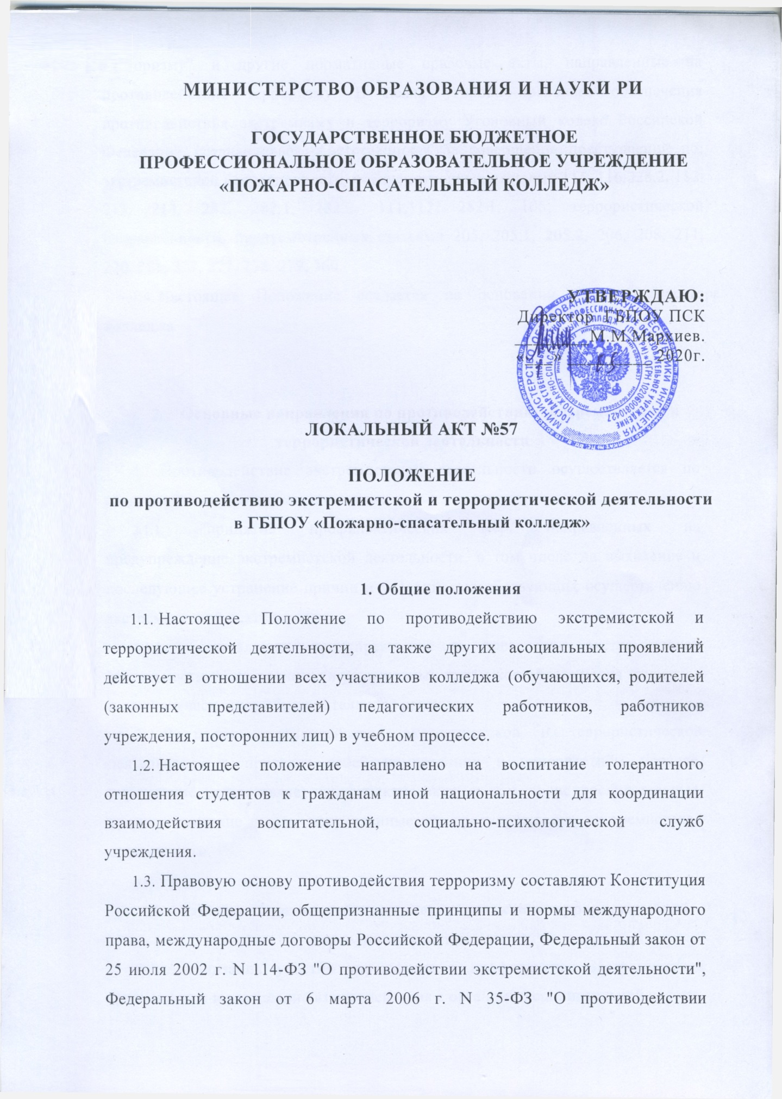

терроризму" и другие нормативные правовые акты, направленные на противодействие терроризму. В целях уголовно-правового обеспечения противодействия экстремизму и терроризму Уголовный кодекс Российской Федерации устанавливает ответственность за совершение преступлений по: экстремистской направленности, предусмотренных статьями 115, 116,228.2, 112, 213, 214, 282, 282.1, 282.2, 111,117, 282.1, 105; террористической направленности, предусмотренных статьями 205, 205.1, 205.2, 206, 208, 211, 220, 221, 227, 277, 278, 279, 360.

  - Настоящее Положение создается на основании приказа директора колледжа

- Основные направления по противодействию экстремистской и террористической деятельности
  - Противодействие экстремистской деятельности осуществляется по следующим основным направлениям:
    - принятие профилактических мер, направленных на предупреждение экстремистской деятельности, в том числе на выявление и последующее устранение причин и условий, способствующих осуществлению экстремистской деятельности;
    - выявление, предупреждение и пресечение экстремистской деятельности общественных и религиозных признаков объединения студентов и других участников образовательного процесса.
  - В целях противодействия экстремистской и террористической деятельности в пределах своей компетенции в приоритетном порядке, учреждение осуществляет профилактические, в том числе воспитательные, пропагандистские меры, направленные на предупреждение экстремистской деятельности.

- Задачами противодействия экстремистской и террористической деятельности являются:
  - Активизация участия учреждения в профилактике экстремистской деятельности и улучшение взаимодействия с органами исполнительной власти.
  - Вовлечение в работу по противодействию экстремистской деятельности педагогических работников, работников учреждения, обучающихся и родителей (законных представителей).
  - Разработка предложений по принятию профилактических мер, направленных на предупреждение экстремистской деятельности, в том числе на выявление и последующее устранение причин и условий, способствующих осуществлению экстремистской деятельности в учреждения.
  - Повышение общего уровня правовой культуры всех участников образовательного процесса, создание системы стимулов для ведения законопослушного образа жизни.

- Безопасность
  - Безопасность, антитеррористическая защищенность объекта (территории учреждения) - состояние защищенности здания, строения, сооружения, двора, прилегающей территории, препятствующее совершению террористического акта.
  - В учреждения имеется кнопка экстренного вызова полиции.
  - Принятые меры позволили усилить пропускной режим, исключено нахождение бесхозных сумок, подозрительных предметов на территории колледжа и прилегающей к зданию учреждения территории.
  - Дежурным администратором, дежурными учителями, сторожами взято под строгий контроль пребывание посетителей учреждения, обеспечен контроль за вносимыми на территорию учреждения предметами ручной клади и грузами. Обеспечен предупредительный контроль мест массового скопления обучающихся: классов, учебных кабинетов и помещений, где проводятся учебные занятия, совещания, собрания и культурно-массовые мероприятия.
  - Ежедневно при передаче смены сторожей проводится проверка территории учреждения, проверяется целостность дверей и окон, обеспечено их содержание закрытыми на замок.
  - С началом и окончанием занятий входные двери содержатся в закрытом состоянии. Систематически проверяется наличие и исправность средств пожаротушения.

- Инструкция по противодействию терроризму, экстремизму и действиям в экстремальных ситуациях
  - В случае обнаружения подозрительного предмета незамедлительно сообщить о случившемся администрации колледжа, в правоохранительные органы.
  - Не следует самостоятельно предпринимать никаких действий со взрывными устройствами или подозрительными предметами - это может привести к взрыву, многочисленным жертвам и разрушениям!
  - Необходимо помнить, что внешний вид предмета может скрывать его настоящее назначение. В качестве камуфляжа для взрывных устройств часто используются обычные бытовые предметы: сумки, пакеты, свертки, коробки, игрушки и т.п.
  - Не трогать, не вскрывать и не передвигать находку.
  - Зафиксировать время обнаружения находки.
  - Сделать так, чтобы люди отошли как можно дальше от опасной находки.
  - Обязательно дождаться прибытия оперативно-следственной группы, так как вы являетесь самым важным очевидцем.
  - В случае необходимости, а также по указанию правоохранительных органов и спецслужб руководителю образовательного учреждения или лицу, его заменяющему, следует подать команду для осуществления эвакуации личного состава согласно плану эвакуации.
  - Заместителю директора колледжа по АХЧ обеспечить возможность беспрепятственного подъезда к месту обнаружения подозрительного предмета автомашин правоохранительных органов, скорой медицинской помощи, пожарной охраны, сотрудников подразделений министерства по чрезвычайным ситуациям, служб эксплуатации.
- Действия при поступлении угрозы по телефону
  - При поступлении угрозы немедленно доложите об этом директору колледжа или лицу, его замещающему, для принятия соответствующих мер и сообщения о поступившей угрозе в правоохранительные органы.
  - Постарайтесь дословно запомнить разговор и зафиксировать его на бумаге.
  - Не распространяйтесь о факте разговора и его содержании, максимально ограничьте число людей, владеющих информацией.
  - По ходу разговора отметьте пол, возраст звонившего и особенности его речи:
- голос (громкий или тихий, низкий или высокий);
- темп речи (быстрый или медленный);
- произношение (отчетливое, искаженное, с заиканием, “шепелявое”, наличие акцента или диалекта);
- манера речи (развязная, с издевкой, с нецензурными выражениями).
  - Обязательно отметьте звуковой фон (шум автомашин или железнодорожного транспорта, звук теле- или радиоаппаратуры, голоса и др.).
  - Отметьте характер звонка (городской или междугородный).
  - Обязательно зафиксируйте точное время начала разговора и его продолжительность.
  - Постарайтесь добиться от звонящего максимально возможного промежутка времени для принятия вами и вашим руководством решений или совершения каких-либо действий.
  - Если возможно, еще в процессе разговора сообщите о нем руководству колледжа, если нет, то немедленно после его окончания.

- Действия при поступлении угрозы в письменной форме
  - После получения такого документа обращайтесь с ним максимально осторожно. По возможности уберите его в чистый плотно закрываемый полиэтиленовый пакет и поместите в отдельную жесткую папку.
  - Постарайтесь не оставлять на документе отпечатков своих пальцев.
  - Вскрытие конверта, в который упакован документ, производите только с левой или правой стороны, аккуратно отрезая кромки ножницами.
  - Сохраните документ с текстом, конверт и любые вложения в него, упаковку.
  - Не расширяйте круг лиц, знакомых с содержанием документа.
  - Анонимные материалы направляются в правоохранительные органы с сопроводительным письмом, в котором дается их описание (вид, количество, каким способом и на чем исполнены, с каких слов начинается и какими заканчивается текст, наличие подписи и т.п.), а также обстоятельств, связанных с распространением, обнаружением или получением материалов.
  - Анонимные материалы не должны сшиваться, склеиваться, на них не разрешается делать надписи, подчеркивать или обводить отдельные места в тексте, писать резолюции и указания. Такие материалы запрещается мять и сгибать. При написании резолюций и другой информации на сопроводительных документах не должно оставаться продавленных следов на анонимных материалах.
8. Действия при получении информации об эвакуации
8.1. Получив сообщение от администрации колледжа о начале эвакуации, соблюдайте спокойствие и четко выполняйте мероприятия, предусмотренные планом эвакуации учащихся и сотрудников.
  - Возьмите личные документы, деньги и ценности.
  - Окажите помощь в эвакуации тем, кому это необходимо.
  - Обязательно закройте на замок двери кабинетов, в которых находится ценная документация и дорогостоящее имущество - это защитит кабинет от возможного проникновения мародеров.
  - Не допускайте паники, истерики и спешки. Помещение покидайте организованно, согласно схеме путей эвакуации.
  - Возвращайтесь в покинутое помещение только после разрешения ответственных лиц.
  - Помните, что от согласованности и четкости ваших действий будет зависеть жизнь и здоровье многих людей.

9. Мероприятия по предупреждению террористических актов в колледже
9.1. Руководящему составу колледжа и всем педагогам (учителям, воспитателям, преподавателям) знать самим и довести до сведения обучающихся в части их касающейся требования руководящих документов по предупреждению и борьбе с терроризмом, таких как Закон РФ “О борьбе с терроризмом”, Постановление Правительства РФ № 1040 “О мерах по противодействию терроризму”.
9.2.Классным руководителям необходимо включать в годовые и месячные планы воспитательной работы проведение таких мероприятий, как встречи обучающихся, педагогов и всех сотрудников учреждения с сотрудниками правоохранительных органов (ФСБ, МВД, прокуратуры), вечера, диспуты и беседы на темы: “Сущность патриотизма и его проявление в наше время”, “Дисциплинированность и бдительность - в чем выражается их взаимосвязь?”, “Сущность терроризма”, “Молодежные экстремистские организации и их опасность для общества”, “Как террористы и экстремисты могут использовать подростков и молодежь в своих преступных целях?” и др.
9.3. Классным руководителям и всем педагогам предупреждать, выявлять и решительно пресекать факты недисциплинированного поведения отдельных обучающихся, вовлечения их в экстремистские организации и реакционные религиозные секты. Взаимодействовать по этим вопросам с сотрудниками правоохранительных органов, а также с родителями обучающихся, использовать авторитет и влияние коллективов обучающихся, их общественные органы.
9.4. Заместителю директора по безопасности ежегодно планировать занятия по вопросам противодействия терроризму с сотрудниками учреждения в системе обучения по гражданской обороне.

10. Мероприятия по предотвращению террористических актов в здании колледжа и на ее территории
10.1. Директору колледжа содержать в порядке чердачные, подвальные и подсобные помещения, запасные выходы из здания колледжа, которые должны быть закрыты и опечатаны. Опечатанными должны быть также пожарные краны, огнетушители и электрощиты. Ежедневно осуществлять контроль состояния этих объектов. Следить за освещением территории учреждения в темное время.
10.2.Заместителям директора колледжа по учебно-воспитательной работе не реже одного раза в неделю проверять состояние учебных помещений (классов, кабинетов, учебных мастерских, актового зала). Контролировать выдачу ключей от учебных помещений педагогам и сдачу ключей после окончания занятий.
10.3.Постоянному составу колледжа прибывать на свои рабочие места за 15 минут до начала занятий с целью проверки их состояния на предмет отсутствия посторонних и подозрительных предметов, а также для подготовки их к занятиям (работе).
10.4.Педагогам, проводящим занятия в незакрепленных за ними учебных помещениях (классах, кабинетах и др.), расписываться в получении и сдаче ключей от них в специальной книге. Контролировать уборку учебного помещения после окончания занятий.
10.5.Обучающимся прибывать в колледж заблаговременно с целью своевременной подготовки к началу занятий. Дежурному педагогу и обучающимся дежурной группы своевременно, за 20 минут, прибывать на свои рабочие места и готовить их к работе (знакомиться с инструкциями для дежурных, выявлять посторонние и подозрительные предметы).
10.6. Дежурному педагогу:
- не пропускать в помещения посетителей с подозрительной ручной кладью (тяжелые сумки, ящики, большие свертки и т.д.);
- составлять списки сотрудников и обучающихся, несвоевременно прибывающих на работу и на занятия, и представлять их заместителю директора учреждения по учебно-воспитательной работе для принятия соответствующих мер.
10.7. Дежурному охраннику:
- при пропуске на территорию учреждения автотранспортных средств проверять соответствующие документы и характер ввозимых грузов;
- особое внимание уделять проверке документов и выявлению целей прибытия посетителей, делать соответствующие записи в книге посетителей;
- ограничить пропуск в здание колледжа родственников и знакомых обучающихся (пропускать только после разрешения дежурного администратора);
- держать входные двери здания свободными для входа и выхода во время массового (общего) прибытия сотрудников и обучающихся на работу и занятия и убытия их после окончания работы и занятий. В остальное время суток входные двери должны находиться в запертом состоянии и открываться охранником по звонку прибывшего;
- после окончания рабочего дня регулярно обходить и проверять внутренние помещения образовательного учреждения и каждые два часа обходить территорию учреждения, обращая внимание на посторонние и подозрительные предметы;
- о всех обнаруженных нарушениях немедленно докладывать руководителю учреждения, дежурному администратору и своим непосредственным начальникам в охранном предприятии.
10.8. Каждый сотрудник и обучающийся колледжа обязан при обнаружении недостатков и нарушений, касающихся обеспечения безопасности в учреждении, незамедлительно сообщить об этом директору колледжа или его заместителю .

